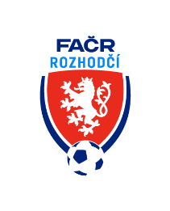

Fotbalová Asociace české republiky

Komise rozhodčích ŘK M, Na Střelnici 39, 779 00 Olomouc 9

Komuniké KR ŘKM č. „ 27 “ z 30. kola MSFL a 24. kola divizí a zápis z KR konané dne 31.5.2023 v Olomouci.

MSFL 30. kolo:
UNIČOV - ZNOJMO
- 26 ´- HCH R a AR 2 , chybně nenařízen PK pro H mužstvo za hraní rukou

MSD D 24. kolo:
SPEŘICE - LANŽHOT
- 23´- HCH R a AR 2, neudělení ČK za ZZBM D hráči

Zápis z KR:

- Žádáme KR KFS Moravy o doplnění 3 R na listinu KR ŘKM. V případě využití R z mezi skupiny žádáme o doplnění R do mezi skupiny. Dále pak žádáme o doplnění listiny DFA ŘKM jedním delegátem z každého kraje + 1 náhradníkem.
- Distribuce teplákových souprav pro R proběhne na letním semináři 24.6.2023 v Medlově.

- Schůze KR se uskuteční v sobotu 24.06.2023 v Medlově – penzion „PAVLÍK“.

V Olomouci dne 31.05.2023

Zapsal: Milan Reich Ing. Jan Zahradníček
sekretář KR M předseda KR ŘK M

